ALLEGATO 2 ALLA RICHIESTA DEL PERMESSO DI COSTRUIRE

protocollo generale Pratica edilizia n°

Il richiedente........................................................................... Codice Fiscale............................................

domiciliato/a in via/piazza ....................................................... Città ...........................................................

Il richiedente........................................................................... Codice Fiscale.............................................

domiciliato/a in via/piazza ....................................................... Città.............................................................

Il Progettista………................................................................. Codice Fiscale ...........................................

indirizzo .................................................................................... N° iscrizione albo .......................................

DATI RELATIVI ALLA RICHIESTA

1) Oggetto del Permesso di Costruire - tipo d’opera - articolo 10 del D.P.R. 380/2001:
.......................................................................................................................................................................
.......................................................................................................................................................................

2) Intervento edilizio – articolo 3 del D.P.R. 380/2001:
.......................................................................................................................................................................
.......................................................................................................................................................................

3) Destinazione d’uso – in riferimento al paragrafo 2 delle N.D.A. del P.R.G.C. vigente: ......................................................................................................................................................................
.......................................................................................................................................................................

4) Ubicazione:
VIA / PIAZZA .................................................................. località ...........................................................
Identificativo catastale C.T.: Foglio ............................ mappali ............................................................

5) Dati urbanistici :
DISTRETTO URBANISTICO ................................................... AREA ....................................................
.......................................................................................................................................................................

DETERMINAZIONE DEL COSTO DI COSTRUZIONE

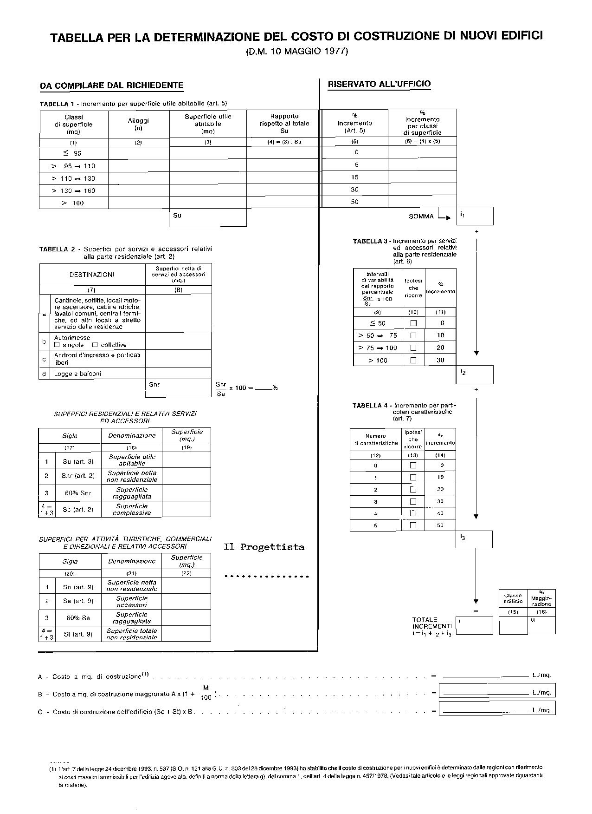

PARTE RISERVATA AGLI UFFICI COMUNALI

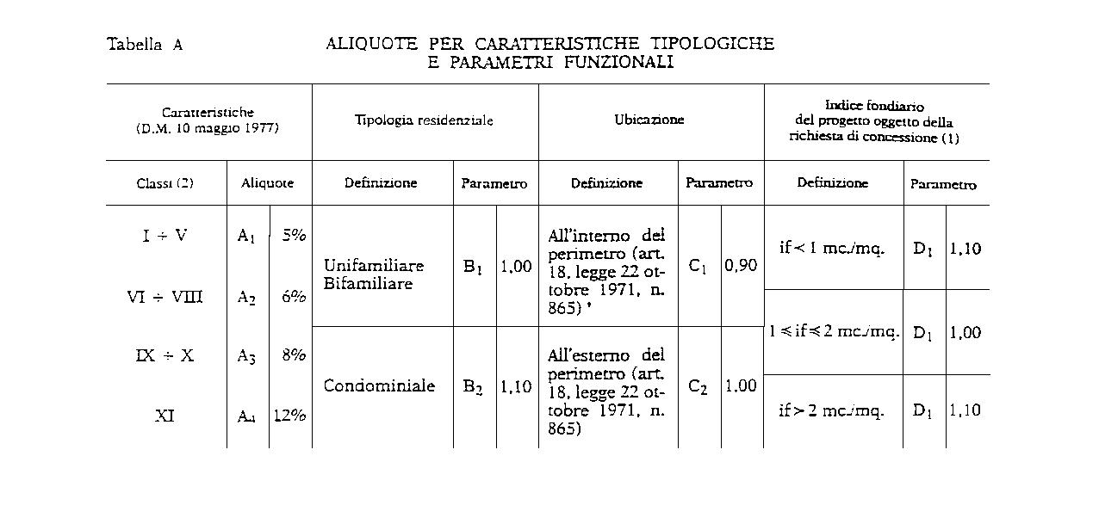

Contributo costo di costruzione ................................................ X ...................... = euro ..........................

DETERMINAZIONE ONERI DI URBANIZZAZIONE E MONETIZZAZIONI

………………………………………………………………………………………………….…………………………………..………………………………………………………………………………………………..………………………………..……………………………………………………………………………………………..……………………………..………………………………………………………………………………………………..……………………………..………………………………………………………………………………………………..……………………………..………………………………………………………………………………………………..……………………………..………………………………………………………………………………………………..……………………………..………………………………………………………………………………………………..……………………….……..…………………………….…………………………………………………………………………………………………………………………………………………………………….…………………………………..…………………………………………………………………………………………….…..………………………………..……………………………………………………………………………………………..……………………………..………………………………………………………………………………………………..……………………………..………………………………………………………………………………………………..……………………………..………………………………………………………………………………………………..……………………………..………………………………………………………………………………………………..……………………………..………………………………………………………………………………………………..……………………….……..…………………………….…………………………………………………………………………………………………………………………………………………………………….…………………………………..…………………………………………………………………………………………………..……………………………..……………………………………………………………………………………………..……………………………..………………………………………………………………………………………………..……………

